
REPUBLIKA HRVATSKA
BRODSKO-POSAVSKA ŽUPANIJA
OPĆINA GARČIN
OPĆINSKO VIJEĆE
KLASA:
URBROJ:
Garčin,
Na temelju čl. 131. i 107. st. 1. Zakona o cestama (NN 84/11, 22/13, 54/13, 148/13, 92/14, 10/19, 144/21, 114/22, 04/23, 113/23 i 156/25) i članka 26. Statuta Općine Garčin („Službeno glasilo Općine Garčin“ br. 4/21 i 3/24), Općinsko vijeće Općine Garčin na _____. sjednici održanoj ____________ 2026. godine, donosi:
O D L U K U
o utvrđivanju statusa nerazvrstane ceste-javnog dobra u općoj uporabi za nerazvrstanu cestu – Put Gospe Grabovačke
Članak 1.
Ovom odlukom utvrđuje se status nerazvrstane ceste - javnog dobra u općoj uporabi u
neotuđivom vlasništvu Općine Garčin, u k.o. Klokočevik za:
- Put Gospe Grabovačke – koji je obuhvaćen katastarskim česticama i dijelovima katastarskih čestica 2017, 2016/12, 2016/9, 2016/8, 2016/7, 2016/6, 2016/15, 2016/14, 2016/5, 2016/4, 2016/3, 2016/2, 2016/1, 2005/2, 2005/1, 2017, 1997/24, 1997/2, 1997/23, 1997/22, 1997/21, 1997/20, 1997/19, 1997/18, 1997/17, 1997/16, 1997/15, 1997/14, 1997/13, 1997/12 i 1997/11 sve k.o. Klokočevik te dio k.č. 1074/1, dio 837/1, 1062/2 sve k.o. Garčin, a koja je prikazana na skici u prilogu ove Odluke.
Članak 2.
Na temelju ove Odluke provest će se postupak upisa nerazvrstane ceste u zemljišnu knjigu sukladno odredbama članka 131. do 133. Zakona o cestama („Narodne Novine 84/11, 22/13, 54/13, 148/13, 92/14, 10/19, 144/21, 114/22, 04/23, 113/23 i 156/25), kao i njeno evidentiranje pri nadležnom katastru.
Novo stanje upisat će se kao jedinstvena katastarska čestica k.o. Klokočevik te kao novofromirane čestice k.o. Garčin na dijelovima gdje granica katastskih općina siječe cestu, a sve s načinom uporabe:
- PUT GOSPE GRABOVAČKE – nerazvrstana cesta
i
sve na ime Javno dobro u općoj uporabi, neotuđivo vlasništvo Općine Garčin, Kralja Tomislava 92, 35212 Garčin, OIB: 71476380427,
zamjenjujući postojeće upise u zemljišnim knjigama.
Članak 3.
Državnoj geodetskoj upravi, Područni ured za katastar Slavonski Brod, Odjel za katastar nekretnina Slavonski Brod i Općinskom sudu u Slavonskom Brodu, Zemljišno knjižnom odjelu Slavonski Brod, nalaže se provedba ove Odluke.

Članak 4.
Ova Odluka stupa na snagu osmog dana od dana objave u „Službenom glasilu Općine Garčin“.

Predsjednik Općinskog vijeća

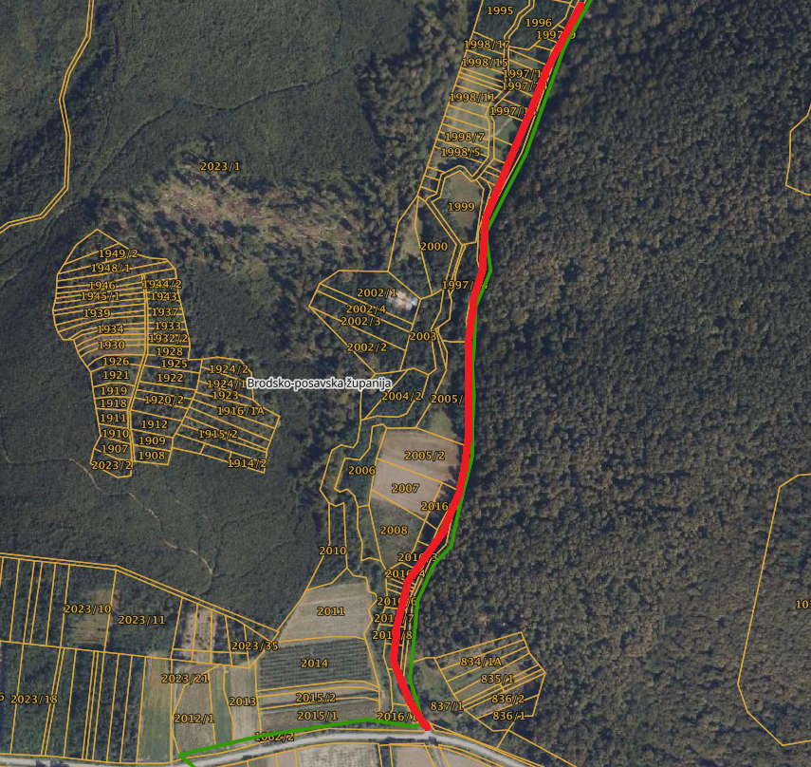

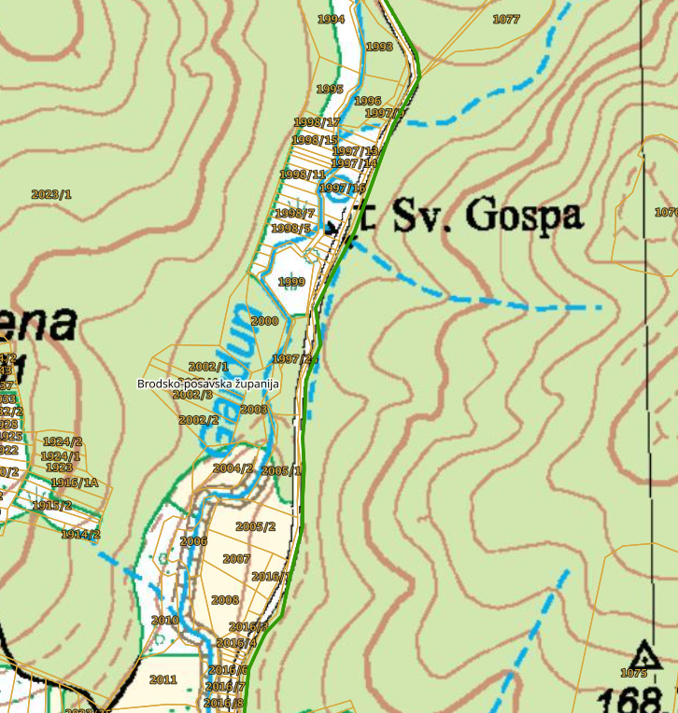
Obrazloženje
Nacrta prijedloga Odluke o utvrđivanju statusa nerazvrstane ceste javnog dobra u općoj uporabi za nerazvrstanu cestu – Put Gospe Grabovačke
Predlagatelj: Općinski načelnik Josip Vidaković, mag. educ. biol. et chem.
-na temelju članka 43. Statuta Općine Garčin (“Službeno glasilo Općine Garčin”, broj 4/21 i 3/24)
Pravna osnova: članak 35. stavak 2. Zakona o lokalnoj i područnoj (regionalnoj) samoupravi (“Narodne novine”, br. 33/01, 60/01, 129/05, 109/07, 125/08, 36/09, 36/09, 150/11, 144/12, 19/13, 137/15, 123/17 98/19, 144/20), članak 131. i 107. st. 1. Zakona o cestama (NN 84/11, 22/13, 54/13, 148/13, 92/14, 10/19, 144/21, 114/22, 04/23, 113/23 i 156/25) i članak 26. Statuta Općine Garčin (“Službeno glasilo Općine Garčin”, broj 4/21 i 3/24).
Prijedlog izradio: Pročelnik Jedinstvenog upravnog odjela, Stjepan Gašparović, mag. iur.

Obrazloženje nacrta općeg akta
I. OCJENA STANJA I OSNOVNA PITANJA KOJA SE UREĐUJU
Nerazvrstana cesta – Put Gospe Grabovačke postojeća je nerazvrstana cesta koja vodi do mjesta ukazanja Gospe na lokalitetu Grabovac na granici katastarskih općina Garčin i Klokočevik.
Grabovac je, uz Ilaču, jedno od dva mjesta ukazanja Gospe na području cijele Slavonije. Međutim, brojni neriješeni vlasnički odnosi uzrok su nemogućnosti uređenja i asfaltiranja pristupne ceste navedenom lokalitetu, a nesređeni vlasnički odnosi postoje čak i na samom izletištu na mjestu ukazanja. Da bi se kompleksni vlasnički odnosi u k.o. Klokočevik riješili najprije je potrebno pravilno evidentirati položaj pristupne nerazvrstane ceste te istu ucrtati u katastar i upisati u zemljišne knjige.
Predlaže se da se stvarno stanje nerazvrstane ceste provede u zemljišnim knjigama i katastru neovisno o postojanju upisa vlasništva i/ili drugih stvarnih prava trećih osoba.
Upisom stvarnog stanja ceste i načina uporabe omogućit će se ishođenje projektne dokumentacije za cestu do Grabovca te nesmetana uporabu i održavanje ceste čime će su olakšati pristup Grabovcu za brojne vjernike i druge izletnike.

II. SREDSTVA POTREBNA ZA PROVOĐENJE ODLUKE
Za provođenje ove Odluke potrebna su sredstva za izradu geodetskog elaborata.

